2021年度 北海道・東北４２０級セーリング選手権大会 兼 強化・普及トレーニング

大会期間 ： ２０２１年１１月６日（土）～ １１月７日（日）
開 催 地 ： 宮城県松島ヨットハーバー
競技種目 ： 国際４２０級，レーザーラジアル級
目 的 ： 本大会は、高校生、ユースセーラーを中心に、北海道・東北水域の競技力向上と交流の促進を目的とする。また、県内のレース運営の技術向上を目的とする。
主 催 ： 宮城県セーリング連盟
共 催 ： 日本420協会
後 援 ： 宮城県高体連ヨット専門部

レース公示

・本大会はレースオフィスを設けない。なお、チェックアウト・チェックインはオンラインで行う。
また、新型コロナ感染症対策申告、通常の通告等についても、大会オープンチャットで行われる。
・今大会は選手への連絡方法として、LINEオープンチャットを使用します。
下記、大会LINEオープンチャットにご参加ください。

※1艇最低1名
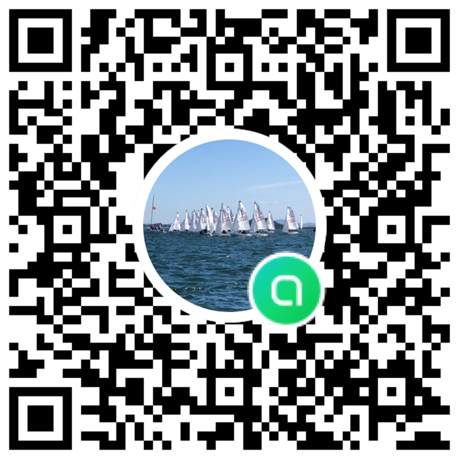
オープンチャット「2021北海道東北420選手権」
https://line.me/ti/g2/rNBUKiqsWUg2mzz0_Gz9pw?utm_source=invitation&utm_medium=link_copy&utm_campaign=default

※オープンチャット参加コード「０６０７」
※大会LINEオープンチャットには、大会7日前にはご参加ください。
※LINEオープンチャットは主催者やレース委員会からの発信や出着艇などの連絡用として使用予定です。
※LINEオープンチャットで使用するプロフィール名は大会参加のセイルナンバーでお願いします。
（ヘルムスマン登録例：JPN00000＿h、クルー登録例：JPN00000_C、
(00000はセールナンバー)
コーチサポーター登録例：団体名_s1, 団体名_s2, 団体名_s3）
※LINEでの質問、問い合わせはご遠慮ください。

１ 規則
1.1 本大会は『セーリング競技規則2021－2024』（以下『規則』という）に定義された規則
を適用する。但し、これらの規則のうち帆走指示書で変更された規則は除く。
1.2 規則42違反に対し、付則Pが適用される。
1.3 付則Tが適用される
1.4 規則および420クラス規則Ａ.8.2に基づき、420クラス規則のC節に次の文を追加する。「艇は浮力体をマストトップに取り付けることができる.。」
1.5 [NP]の表記は、艇は他艇の規則違反に対して抗議できないことを意味する。これは規則
60.1(a)を変更している。
1.6 [SP]は、レース委員会が審問なしに標準ペナルティを適用することができる規則を意味す
る。これは規則63.1およびA5を変更している。

２ 競技種目
国際420級、レーザーラジアル級

３ 帆走指示書
帆走指示書は、10月30日までにLINEオープンチャットで入手できる。帆走指示書は配布
しない。

４ コミュニケーション
4.1オンライン公式掲示板は、LINEオープンチャットに設置する。
4.2 LINEオープンチャットに、すべての必要書類をアップロードする。
4.3 競技者とのコミュニケーション
今大会では、ソーシャルディスタンスを保つため可能な限りLINEオープンチャットで
行うこととする。ブリーフィングやチームリーダーミーティングはzoomミーティングを使
用して行うこともある。
4.4 審問は感染対策をしながら行う。

５ 参加資格及び申込
5.1 ［SP］［NP］新型コロナ感染症拡大防止についての参加条件
5.1.1 大会関係者（運営、選手、支援者）は、大会2週間前から体温測定をし、当日も平温
であれば参加可能。
5.1.2 以下の事項に該当する場合は、自主的に参加を見合わせること。
5.1.2.1 体調が良くない場合（例：発熱、咳、咽頭痛などの症状がある場合）
5.1.2.2 同居家族や身近な人に感染が疑われる方がいる場合。
5.1.2.3 過去14日以内に政府から入国制限、入国後の観察期間を必要とされている国、地域
等への渡航又は当該在住者との濃厚接触がある場合。
5.1.3 マスクを持参すること（陸上で競技を行っていない際や会話をする際にはマスクを着
用すること）。
5.1.4 こまめな手洗い、アルコール等による手指消毒の実施。
5.1.5 他の参加者、主催者、スタッフ等との距離を確保すること（できるだけ2m以上／障
害者の誘導や介助を行う場合を除く）。
5.1.6 大会開催中は大きな声での会話、応援等をしないこと。
5.1.7 感染拡大防止のために主催者が決めたその他の措置を遵守し、主催者の指示に従うこと。
5.1.8 大会終了後2週間以内に新型コロナウイルス感染症を発症した場合は、主催者に対して速やかに濃厚接触者の有無等について報告すること。
5.2 参加者は2021年度日本セーリング連盟会員登録済みのもの。
5.3 参加者は2021年度日本420協会会員登録済みのもの。
5.4 参加申込は参加資格を満たし、別添の参加申込書の書式を完成させ、参加申込先へEメー
ルにて申込みを行い、参加料を指定する口座へ振込むことにより完了する。
（参加申込先）
日本420協会 北海道・東北担当 伊藤嘉宣
Ｅ-ｍａｉｌ ito-yo849@td.myswan.ed.jp
住 所 宮城県塩釜市泉ヶ岡１０－１
宮城県塩釜高等学校内
電 話 090-1065-3136
申込み締切日 令和３年1０月２５日（月）

６ 参加料
国際420級 ５，０００円／艇
レーザーラジアル ３，０００円／艇

【参加料振込先】
北日本銀行 塩釜支店
店番号 ０４５ 口座番号 ７００８８８４
口座名 宮城県セーリング連盟 伊藤嘉宣
（ミヤギケンセーリングレンメイ イトウヨシノリ）
（ ※振込手数料はご負担ください。 ）
420級においては、5艇以上の参加がない場合は大会を中止する場合がある。

７ ［NP］広告
艇は主催団体から支給された広告を表示するように要求されることがある。

８ 日程
8.1 レースおよびトレーニング日程
11月6日（土） | 受付 | １０：００～１０：３０
 | 開会式 | １０：４５～１１：００
 | ブリーフィング | １１：００～１１：１５
 | ４２０級第１レース  引き続きレーザーラジアルを行う予定 | １２：２５ ４２０級予告  ・４２０級スタート後  ・レーザーラジアル級予告
11月7日（日） | ブリーフィング  閉会式 | ８：３０  ９：２５ ４２０級予告  ・４２０級スタート後  ・レーザーラジアル級予告  １５：００
8.2 本大会は６レースを予定し、各日のレース数はレース委員会の裁量によるものし、最終
日は1３：３０より後のスタート予告信号は発しない。

９ ［NP］装備検査
9.1 国際４２０級については、チャーター艇を除き、艇は、登録時に有効なＭＦ／MC（MEA
SURMENTFORM & MEASUREMENT CERTIFICATE）を大会当日に持参しなければならない。
9.2 国際４２０級艇または装備はクラスルールに従っていることを確認するため、いつでも検査
されることがある。

１０ 開催地・レースエリア
1０.1 大会会場を添付図1に示す。
1０.2 レースエリアを添付図2に示す。

１１ コース
1１.1 ウィンドワード／リーワード・コース（Windward/Leeward・ソーセージコース）
を予定する。
1１.2 添付図３のコース図はレグ間の概ねの角度、通過するマークの順序、それぞれのマークを
どちら側に見て通過するかを含むコースを示す。帆走すべきコースを示す文字は、帆走指
示書で指定される。

１２ 得点
1２.1 本大会は１レース成立する必要がある。
1２｡2 艇のシリーズの得点はレース得点の合計とする。ただし、5レース以上完了した場合、
艇のシリーズの得点は、最も悪い得点を除外したレース得点の合計とする。
12.3 標準ペナルティは「STP」と表記する。

１3 ［NP］支援艇
13.1 支援艇は、登録時に大会事務局に届け出なければならない。
13.2 登録された支援艇は、必要に応じて援助救助艇として行動し、レース委員会またはOAの
指示に従わなければならない。

１4 リスク・ステートメント
規則3には『レースに参加するか、またはレースを続けるかについての艇の決定の責任は、
その艇のみにある。』とある。大会に参加することによって、それぞれの競技者は、セーリ
ングに内在するリスクがあり、潜在的な危険を伴う行動であることに合意し、認めることに
なる。これらのリスクには、強風、荒れた海、天候の突然の変化、機器の故障、艇の操船の
誤り、他艇の未熟な操船術、バランスの悪い不安定足場、披露による傷害のリスクの増大な
どがある。セーリング・スポーツに固有なのは、溺死、心的外傷、低体温症、その他の原因
による一生消えない重篤な傷害、死亡のリスクである。

１5 保険
競技者は大会期間中に有効な傷害保険及び賠償責任保険に加入していなければならない。

１6 賞
420級、４２０級女子、レーザーラジアル級の１位から３位には賞状、カップを授与する。

１7 問合せ先
〒９８５－００５６ 宮城県塩釜市泉ヶ岡１０－１ 塩釜高校内
宮城県セーリング連盟 伊藤 嘉宣
携帯 ０９０－１０６５－３１３６
Ｅ－ＭＡＩＬ ito-yo849@td.myswan.ed.jp

≪連絡≫
１ 420級のチームには、「20２１年420級世界選手権大会 日本代表選考方針」を適用する。
詳細は日本420協会（http://www.japan420sailing.org/）にてご確認ください。
２ チャーター艇を希望する場合は、事前に問い合わせをお願いします。
３ 宿泊を希望する場合は、事前に問い合わせ先へ各自ご連絡ください。
４ 艇の搬入はハーバー事務所に事前に届出、その指示に従うこと。１１月６日より前に搬入す
る場合は、問い合わせにご連絡ください。

≪添付図1≫
大会会場 松島ヨットハーバー
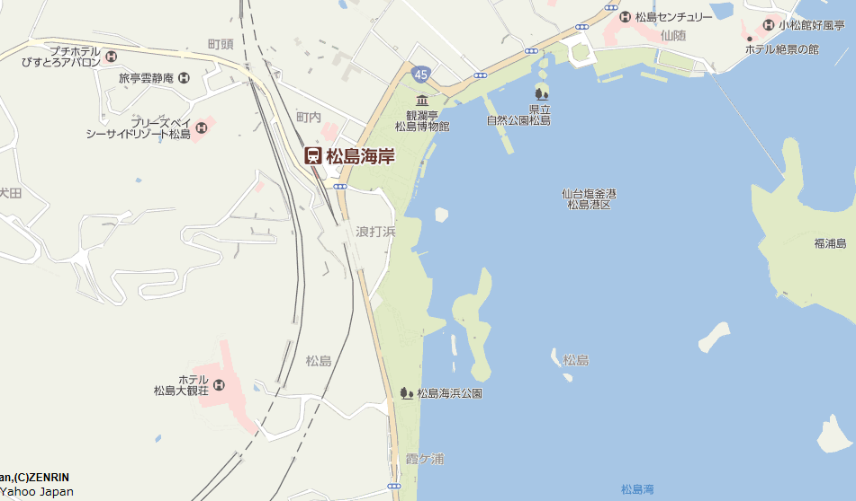

宮城県松島ヨットハーバー

≪添付図2≫
レース・エリア
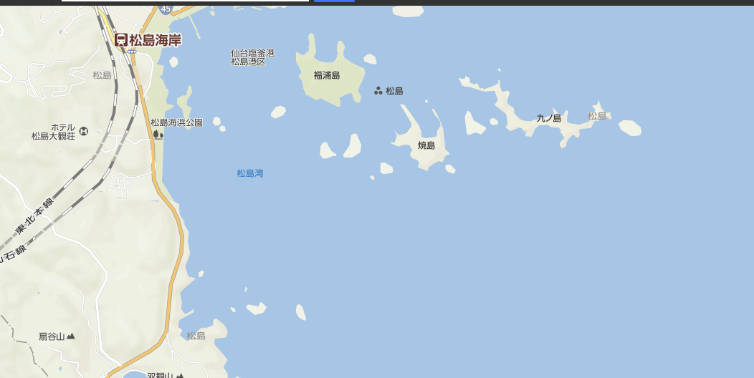

レース海面
A
レース海面
B

牡蠣棚

≪添付図3≫
コース図 ウインドワード／リーワード・コース（Windward/Leeward・ソーセージコース）
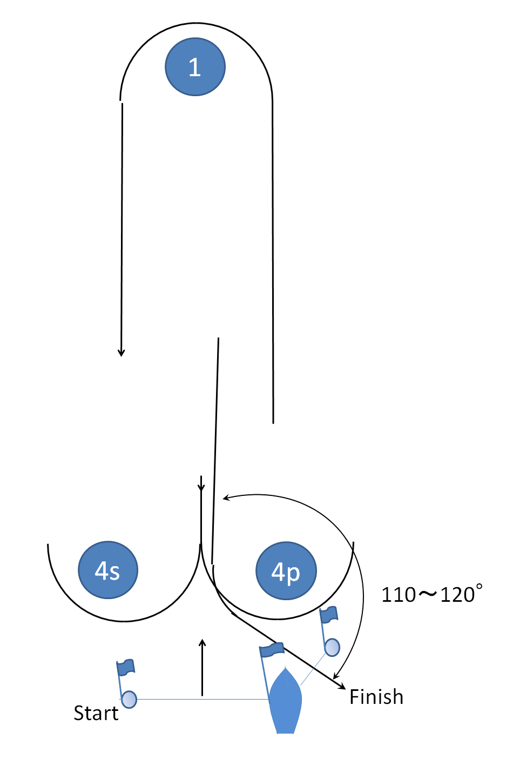

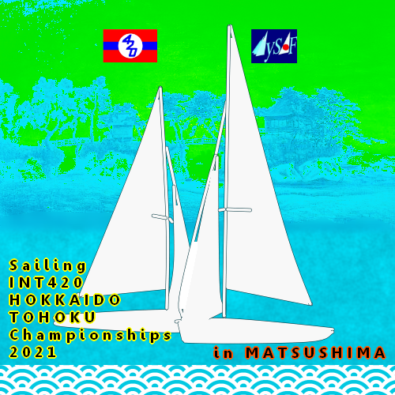

Course : Windward/Leeward
LR2 : Start-1-4s/4p-1-4p-Finish
LR3 : Start-1-4s/4p-1-4s/4p-1-4p-Finish

